TestRapport & TestPlan

Testrapport:

* **Beschrijving van wat is getest op basis van beleving.**

“Ik vond het leuk bedacht en ook leuk om te spelen.”

* **Overzicht van testgroep en hun inzet.**

Testers: Anna en Ciara.

Ze deden beide hun best om alles uit te vinden en genoten ervan.

Hun inzet was goed.

* **Video en/of screenshots van het testen (eventuele foutmeldingen).**

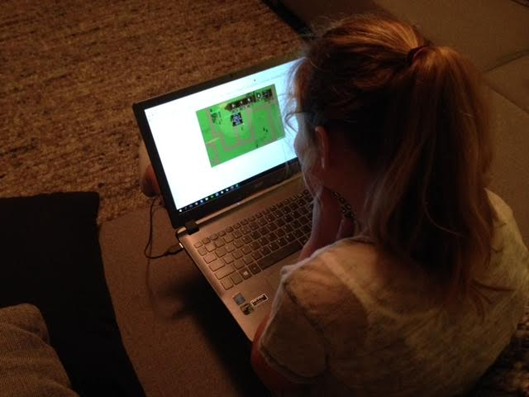

* **Beschrijving van de uitgevoerde verbeteringen.**

De ‘kogel’ belande soms op het verkeerde doelwit volgens de Anna.

En dat hebben wij eruit kunnen halen door de code aanpassen.

Ciara vond dat de bijentoren nogal veel bewoog.

Die ‘bug’ moet er nog uit gehaald worden.

Optimalisatieplan:

* **Beoordelen van de samenhang stijl van algemene, audio- en visuele elementen.**

Zag er goed uit en het paste er goed uit.

Maar je kon het geluid niet uitzetten op de geluidsknop.

* **Verzamelen gebruikerservaringen, testresultaten en verbeterpunten.**

TestResultaat: Anna kwam tot wave 8 en Ciara tot wave 7. (Beide met all hun levens op de base).

Verbeterpunten: Kogel op doelwit, BijenToren trilt.

* **Optimalisatieplan, rekening houdend met nieuwe ideeën, verbeterpunten, de commerciële- en verkoopdoelen van de game.**

Ideen: De doelgroep had geen extra toevoeging.

Verbeterpunten: Kogel op doelwit, BijenToren trilt.